الجمهورية الجزائرية الديمقراطية الشعبية
متوسطة: السنة الدراسية: 2023 / 2024
المستوى: ثانية متوسط المدة: ساعة ونصف
الاختبار الثالث في مادة: العلوم الفيزيائية والتكنولوجيا
الوضعية الأولى: (06ن)
أولا: لغرض دراسة الظواهر الكهرومغناطيسية في تجربة أولى قام محمد بتقريب مغناطيس للمواد التالية: مسطرة بلاستيكية، دبابيس فولاذية، قطعة المنيوم، خاتم فضة، اسلاك كهربائية نحاسية، قطعة نقدية من النيكل
1 ــ صنف هذه المواد في الجدول التالي:
المواد المغناطيسية | المواد لا مغناطيسية
2 ــ عرف ما يلي:
المواد المغناطيسية ــ المواد لا مغناطيسية:.
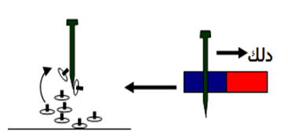
ثانيا: ندلك مسمار حديدي بواسطة أحد المغانط السابقة عدة مرات وفي الجهة نفسها ثم نقرب المسمار المدلوك من كومة من المسامير كما هو موضح في الوثيقة-2-
أ ــ صف ما يحدث؟
الوثيقة-2-
ب ــ كيف نسمي هذه الطريقة للتمغنط؟
ج ــ ما نوع مغنطة المسمار؟

الوضعية الثانية: (06ن)
محمد تلميذ يدرس في السنة الثانية متوسط، لوحظ أنه مولع بالتجارب التي أنجزها مع أستاذه في القسم، فقام بتحقيق دارة كهربائية كما توضحه الوثيقة ـ 1
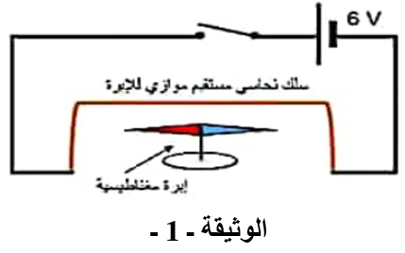
ـ ساعد هيثم على الإجابة على الأسئلة التالية:
1 ـ ماذا تلاحظ عند غلق القاطعة؟
2 ـ حدد اسم التجربة التي قام بها هيثم، وما الهدف منها؟
3 ــ نقرب ابرة مغناطيسية من مغناطيس على شكل حرف U ماذا تلاحظ؟ اشرح
4 ــ بعد وضع ورقة على هذا معناطيس ننثر برادة الحديد عليها.
- ماذا تلاحظ؟
- ارسم خطوط الطيف المغناطيس لهذا المغناطيس موضحا جهة الخطوط

الصفحة 1 من 2

الوضعية الإدماجية:
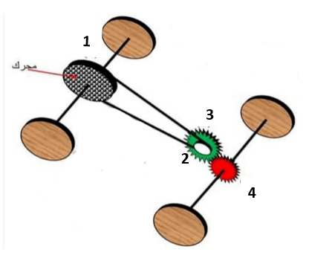
محمد تلميذ مجتهد يدرس السنة الثانية متوسط، بعد دراسته لطرق نقل الحركة أراد ان يوظف ما تعلمه في صنع لعبة(سيارة) لأخيه الصغير مستعملا قطعا استرجعها من آلة تسجيل فاسدة، حيث قام بتركيبها حسب المخطط المقابل. بعد الانتهاء من تركيب السيارة وجدها تسير الى الوراء
ساعد محمد بالإجابة عما يلي:
1 ــ اذكر طرق نقل الحركة المستعملة في هذه اللعبة
2 ــ اذا كان العنصر (1) يدور باتجاه عقارب الساعة، اكمل الجدول التالي بوضع علامة (×) في الخانة المناسبة
العناصر  جهة الدوران | العنصر 2 | العنصر 3 | العنصر 4
اتجاه عقارب الساعة
عكس اتجاه عقارب الساعة
3 ــ أ ــ اقترح حلا لأيوب لجعل السيارة تسير الى الامام. دعم اجابتك برسم توضيحي
ب ــ اذكر مجال استعمال نقل الحركة بين العنصرين 3و4

الصفحة 2 من 2

